Администрирование — ДЗ №1: процессы и man
Задание 1 — Работа с процессами
Шаг 1
Команда: ps aux --forest
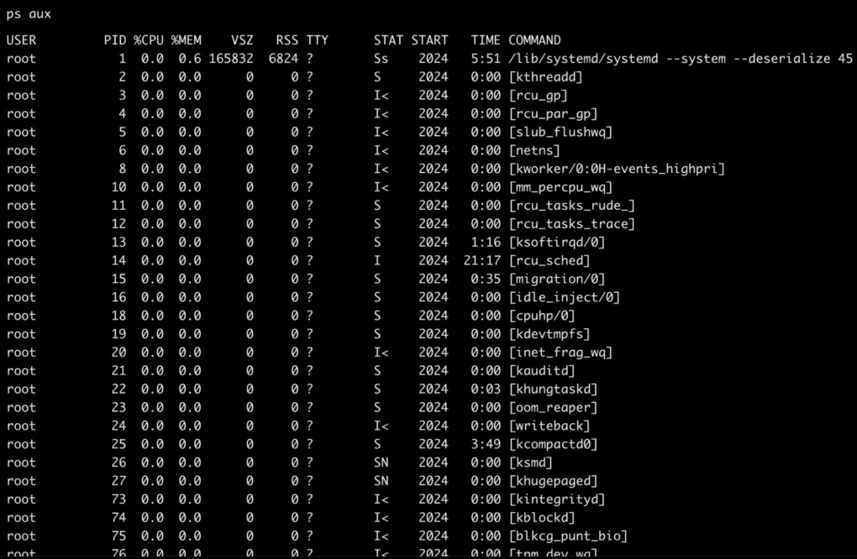
Шаг 2
Команда: pstree
📸 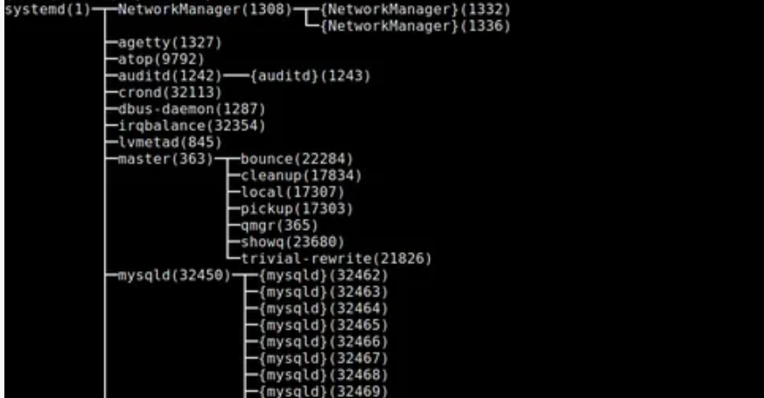
Шаг 3
Команда: ps -U root -u root -N
📸 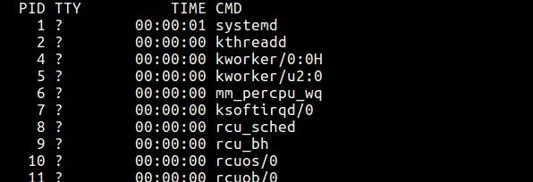
Шаг 4
Команда: ps aux --sort=-%mem | head -6
📸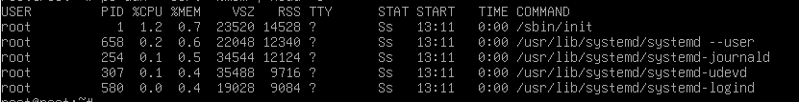
Задание 2 — Справочные страницы man
Шаг 5
Команда: man cp
📸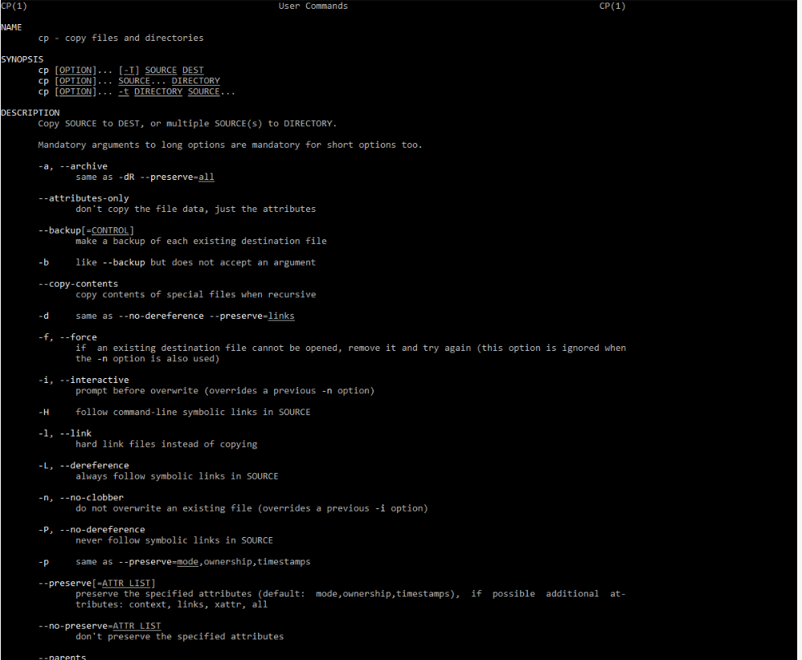
Шаг 6
Команда: man man
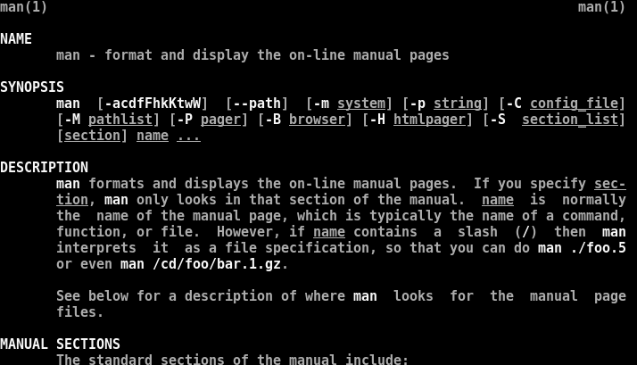
Шаг 7
Команда: man -k copy
